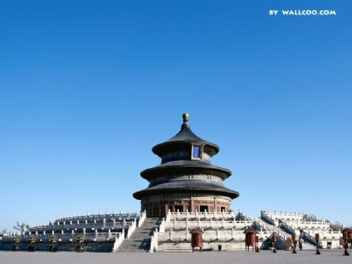
北京，简称“京”，中华人民共和国首都、直辖市、国家中心城市、超大城市，全国政治中心、文化中心、国际交往中心、科技创新中心，是中国共产党中央委员会、中华人民共和国中央人民政府和全国人民代表大会的办公所在地。